Práctica de Laboratorio 3, 4, 5:

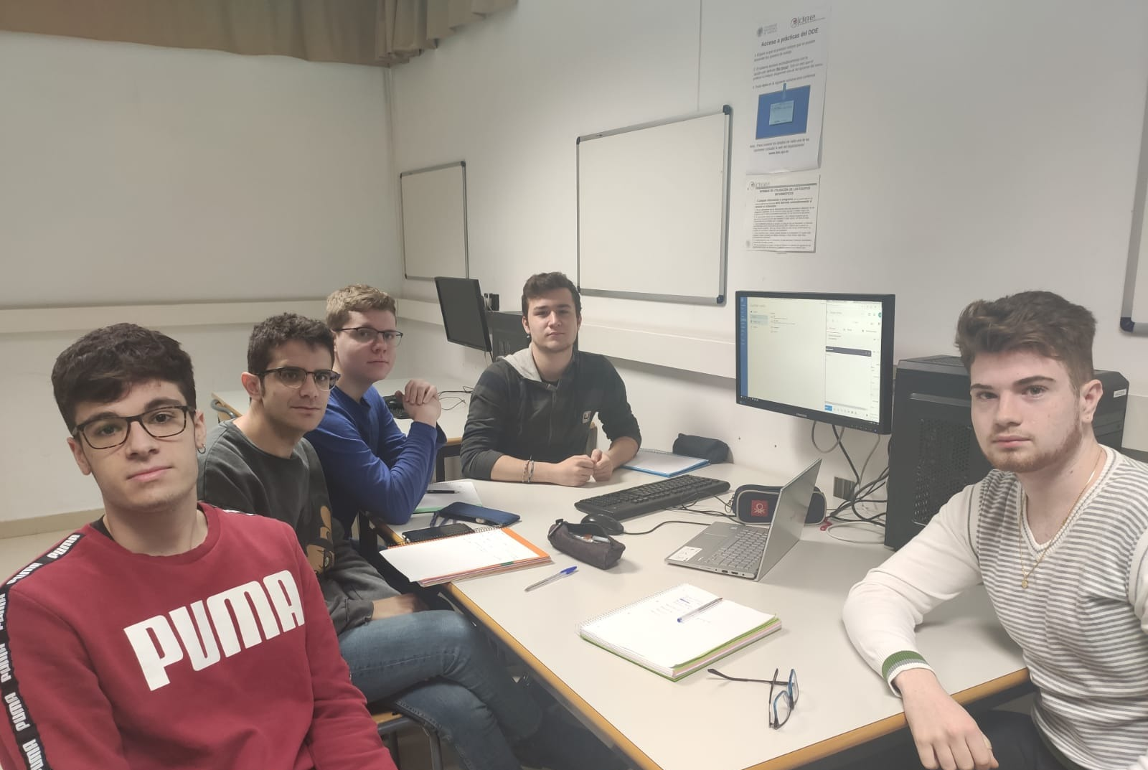

19 de Febrero 2020

Miembros del grupo:

Líder / Coordinador: Vicent Gramuntell Bayarri
Facilitador: Sergio del Fresno Espinosa
Secretario: Raül Ciscar Esteve
Portavoz: Andreu Mut Portes
Gestor de tiempo: Marc Strange Mongort

CREACIÓN DE EMPRESA Y ANÁLISIS ESTRATÉGICO

OBJETIVO:
Las actividades propuestas quieren contribuir a conseguir el objetivo siguiente:
• Profundizar en el conocimiento de puesta en marcha de una empresa, así como en el significado de la dirección y la estrategia empresarial.

ENUNCIADO:
Los miembros del grupo de prácticas (equipo) habéis desarrollado un invento informático basado en una nueva tecnología que estáis convencidos que revolucionará el mercado por ser una innovación tecnológica/informática revolucionaria (quizás no sea para tanto, pero, al menos, os dará de comer durante unas décadas...)
Ahora tenéis que darle forma al proyecto y pasar de la idea a la acción, así que vamos a trabajar dicho proyecto siguiendo esta guía de pasos (enunciado de la práctica) a realizar para asegurar el éxito.

A.- Damos forma a nuestra idea
Enumerad las características de ese gran producto que os han hecho llegar a ese convencimiento (qué valor añadido innovador reportará al mercado). Por ejemplo, en el caso de hardware para el almacenamiento masivo de datos: Velocidad de Lectura/Grabación, Control y seguridad de acceso, estabilidad de la información; fiabilidad del medio de almacenamiento, etc.

B.- Definámonos
Debéis identificar y definir la Misión, la Visión y los valores que os definen como organización, así como los objetivos. Desarrolla también un logo que sea representativo de tú empresa y utilízalo como imagen corporativa en tú presentación de Power Point.

C.- Realicemos un análisis con las herramientas estratégicas que conocemos.
Haced un análisis de su entorno, utilizando las herramientas vistas:
PESTEL (indicar solo las variables más significativas que puedan afectar a la empresa analizada), y las 5 fuerzas de Porter (citando las principales empresas competidoras del sector y comparando los indicadores más significativos como volumen de facturación o ventas, beneficios, número de empleados, etc.)
Haced un análisis interno de la empresa, utilizando la Cadena de Valor de Porter (señalando que tipo de actividades vais a llevar a cabo en vuestra empresa, distinguiendo entre actividades primarias de actividades de apoyo). Sintetizando toda la información anterior, elaborad la matriz DAFO. Plantead las estrategias corporativas (posicionaros en las matrices de Ansoff y B.C.G.)

D.- Función de organización.
Representad el organigrama que refleja vuestra organización y clasificarlo en uno de los formatos estudiados en las sesiones de teoría, comentando los principios que para vosotros han sido importantes a la hora de desarrollar esta función en vuestra empresa.

NOTA: Se valorará tanto el contenido del trabajo como la presentación, que ha de ser clara y bien estructurada. Presentad la memoria en un Power Point que se subirá a la tarea creada en Poliformat.

Empresa desarrollo tecnología móvil. Pantalla solar.

  - ARF (Revestimiento Antireflectante): OPeriodos poca luz mas eficiente que una placa normal.
  - Controlador carga: Componente que controla el flujo para protegerlo de la carga excesiva. Downtime: Tiempo durante que el dispositivo está recibiendo energía solar.
  - Bateria carga profunda: Bateeria que puede soportar muchas descargas en un estado de carga con pocas frecuencias
  - LCOE: Coste de energía de un sistema energético solar en el cual su costo y producción eléctrica de por vida.

